PORTFÓLIO DO PROJETO DE INTERVENÇÃO:
O AMOR ESTÁ NO AR!
EE Professor Antônio Dutra – Itatiba – S.P
Professora: Sueli Aparecida Stocco
1ª etapa:
O projeto surgiu no momento da elaboração da aula, onde os alunos teriam que entrar em contato com uma das formas da arte contemporânea: a instalação proposto no caderno do aluno, com sondagens, leitura, apresentação de vídeos socialização e registros do conteúdo, em seguida falamos do amor e sua importância e realizamos uma produção poética; seu projeto de vida e a forma mundial que representa o AMOR nesse momento resolvi estar contemplando o conteúdo de Arte e o projeto de vida e acrescentei os 4 pilares da educação,( Aprender a conhecer, Aprender a fazer, Aprender a viver com os outros e Aprender a ser).E o processo criativo do aluno. fazendo eles refletirem a importância de se amar a profissão.
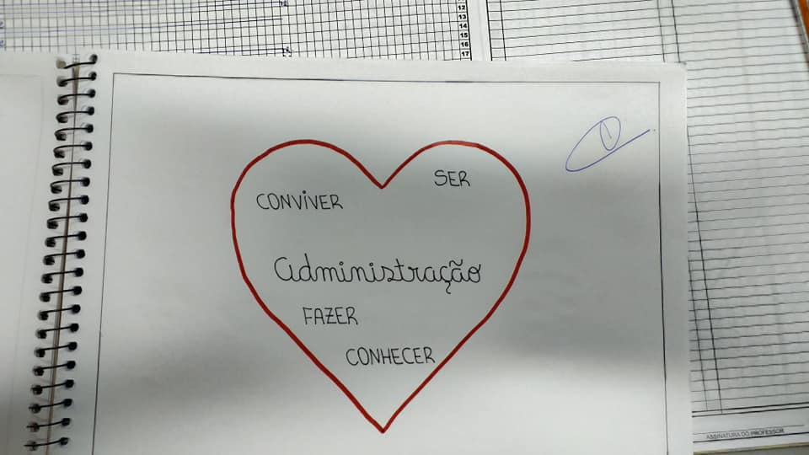 Atividade realizada no portifólio do aluno enfocando o Projeto de vida os quatros Pilares da Educação.

2ª etapa:
O aluno fez um registro pensando uma instalação na linguagem de Artes visuais, local e uma forma de amor a ser trabalhada, montamos os grupos e cada um expos a sua ideia e selecionaram apenas uma que foi representada no coração.
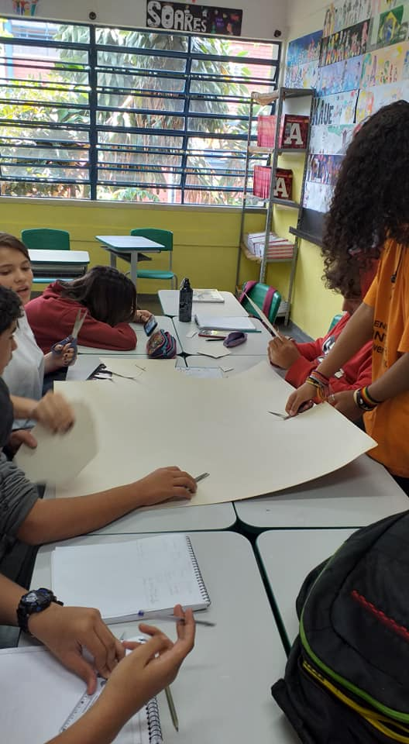 O grupo selecionado a forma de amor a ser representada na etapa seguinte no papel Paraná

3º Etapa:
A produção poética foi a construção de um quebra cabeça em escala grande com representação de temas de amor. Todo o conteúdo foi desenvolvido nas aulas de arte, biblioteca, pátio no horário após o almoço
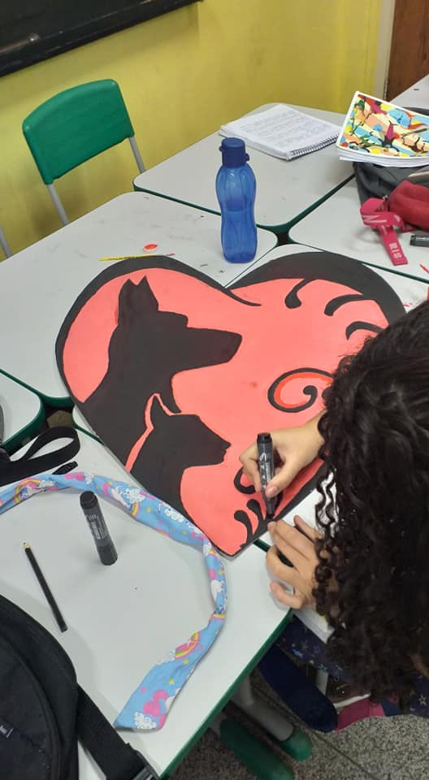
Momento da produção poética e colorir com a técnicas livre.

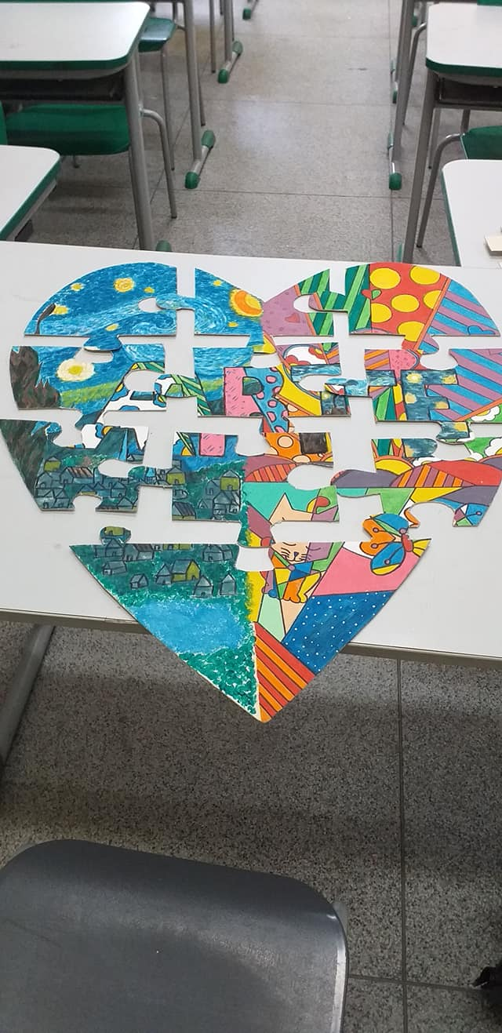
Quebra-cabeça realizado com sucesso

4º Etapa:
A Instalação foi realizada no palco da escola na saída para o almoço. Onde foi montado o quebra-cabeça e nesse momento quem encaixasse a última peça ganhava uma bexiga de coração para entregar a quem quisesse na escola.
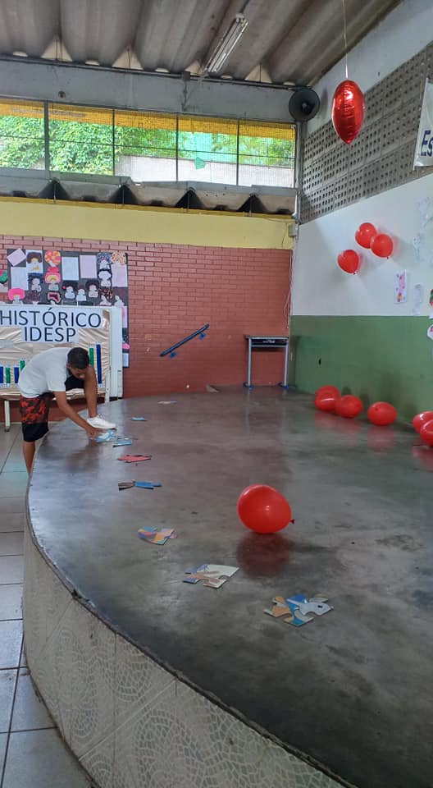 Palco da escola com as bexigas em formato de coração e as primeiras peças deixadas por alunos da outras series.
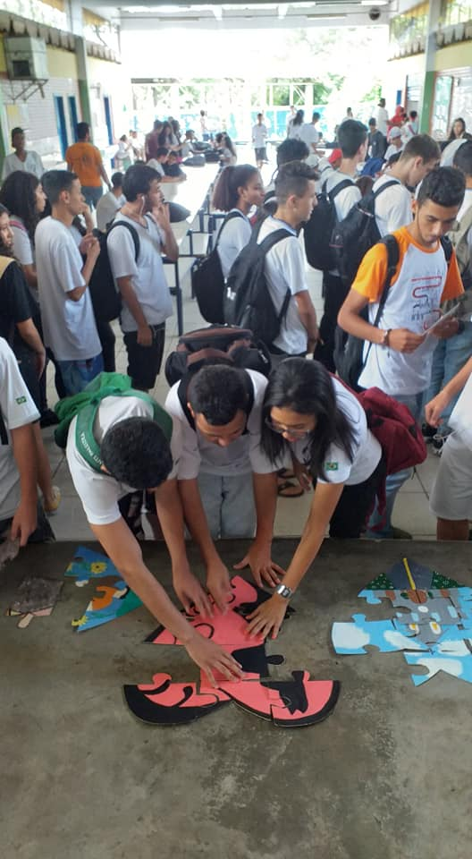 O quebra cabeça ganhando a forma
A interação de todas e trabalho em equipe
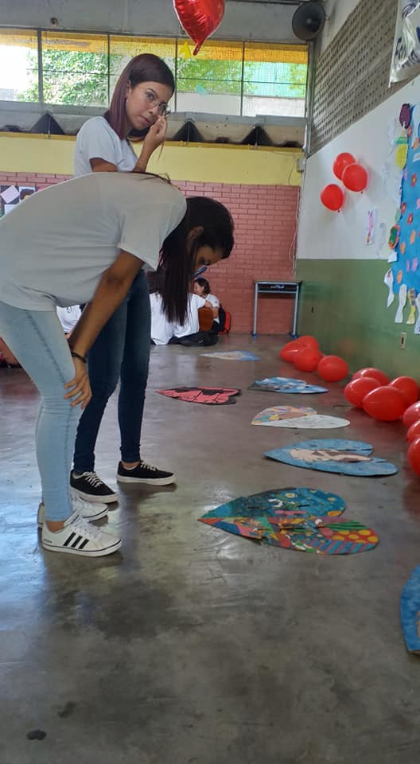
Instalações realizadas deixadas no palco para apreciação.

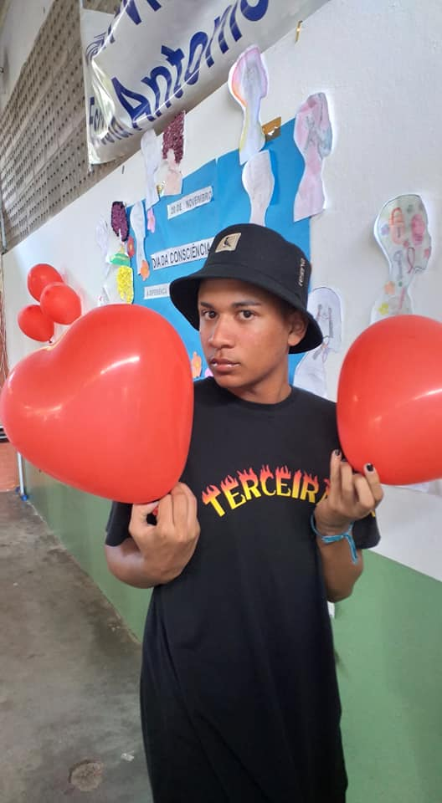
- Compartilhando a bexiga com alguém da escola

5ª Etapa:
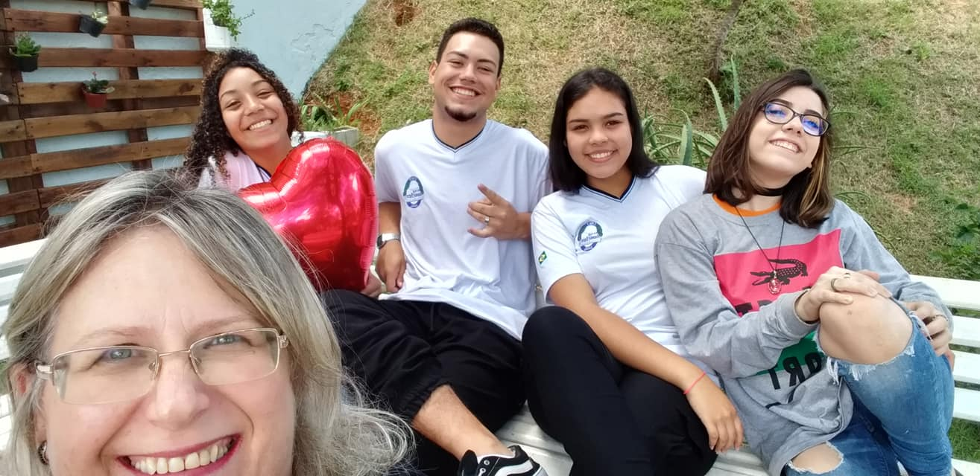 Doação do material produzido para escola da Prefeitura.
Eu e os alunos, todos felizes para entregar os quebra-cabeças.
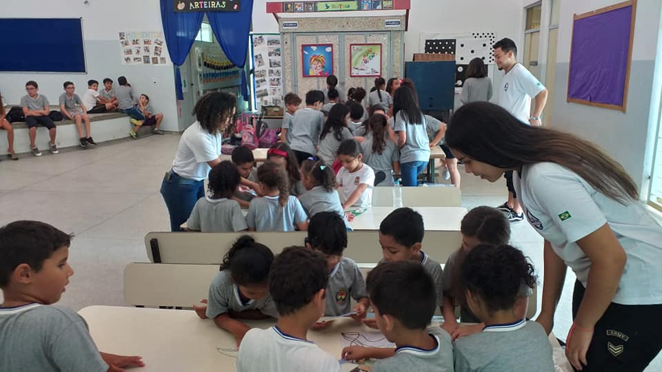
Momento do encontro e da entrega do quebra-cabeça onde houve a interação entre os alunos e ocorreu o despertar da emoção nos pequenos.

RELATORIOS:
O trabalho da professora Sueli sempre nos surpreende. Ela é uma profissional que dá a alma para que seus alunos alcancem a aprendizagem. Sempre vai além com seus projetos, e um em especial ficou muito marcado para todos nós da escola: “O AMOR ESTÁ NO AR”.
Esse trabalho envolveu todos os alunos e desenvolveu o neles uma das maiores habilidades: o amor e a solidariedade. Os alunos desenharam corações personalizados que se transformaram em quebra-cabeças que foram doados para os alunos das escolas da prefeitura.
A primeira etapa do trabalho era confeccionar os corações e fazer a instalação na escola. O pátio da escola ficou cheio de alunos montando os corações (trabalho final dos alunos) e de balões que tinham o mesmo formato dos trabalhos. De alguma forma, eles colocaram ali toda emoção e amor que podiam, pois sabiam que os corações seriam doados para as crianças das escolas próximas da nossa comunidade. Eu, como professora, tive a oportunidade de, junto com eles, montar os quebra-cabeças, e era nítida a satisfação deles no produto final do projeto.
A etapa final foi muito satisfatória, tanto para nossos alunos, como para os que receberam os corações. Alguns alunos da nossa escola, acompanharam a professora até a escola municipal próxima à nossa e levaram os quebra-cabeça. Numa interação maravilhosa entre escolas, as crianças puderam montar os corações e foi uma alegria imensa, não só para elas, que receberam os corações, mas para nossos alunos, que puderam ver, como o trabalho deles pôde mudar a rotina e trazer amor aos corações dos pequenos.
Foi extremamente satisfatório ver, que projetos como o da professora Sueli podem trazer tanto bem tanto para quem produz como para quem recebe.
Professora Claudete Marini – Língua Portuguesa

EE Profº Antonio Dutra
Projeto: O amor está no ar
No ano de 2019, a professora Sueli Stocco, deu início ao projeto “O AMOR ESTÁ NO AR”, cuja proposta tinha como objetivo trabalhar a instalação , conteúdo desenvolvido na disciplina de Arte e Língua Portuguesa, onde se estudam vários autores e artistas para que o aluno possa investigar a vasta cultura artística que se segue.
Para que o mesmo acontecesse, além de serem trabalhados poesias, houve a sensibilização com músicas e vídeos.
A professora Sueli, vivenciou um longo percurso para que os alunos traçassem os desenhos nos quebra cabeças, desenvolvendo habilidades de Matemática, inclusive. A finalização do projeto em sala de aula, causou surpresa até mesmo entre os alunos que se encantaram com resultado dos trabalhos.
Para finalização, a professora Sueli e alguns alunos da escola Antônio Dutra, se dirigiram à escola municipal EMEB Rosa Belgini, onde fizeram a doação dos jogos às crianças em fase inicial de alfabetização.
A atitude assertiva e solidária da professora juntamente com os alunos, mostrou que podemos ultrapassar os muros da escola para trocarmos experiências pedagógicas e tirar um sorriso de uma criança, apenas com um simples gesto de amor.
Parabéns a todos os envolvidos!

Rosana Rossi Ramalho
PCA – Linguagens
29/07/20

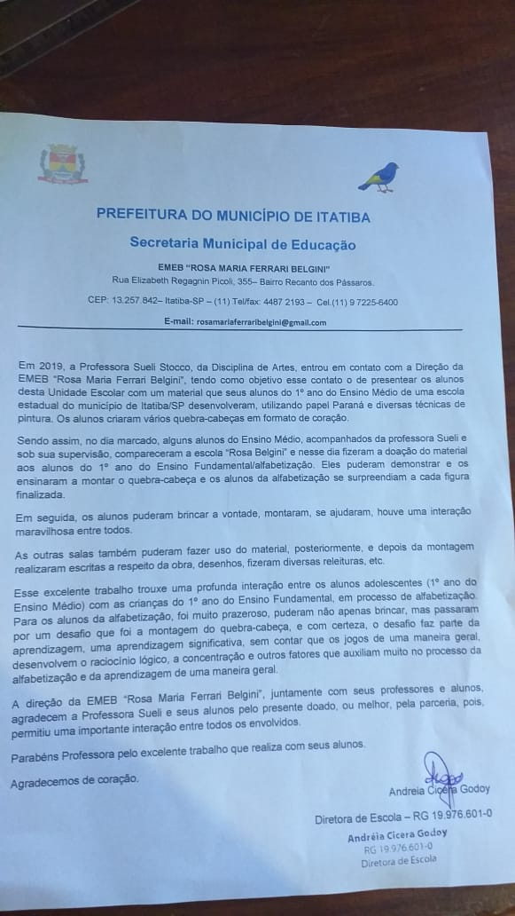

Os registros fotográficos, aliados a memória, permitiram que o processo e o desenvolvimento das atividades de instalação artística na escola e a entrega dos trabalhos dele doados para a outra escola mostrassem aos alunos a importância do amor.

Professora: Sueli Aparecida Stocco

